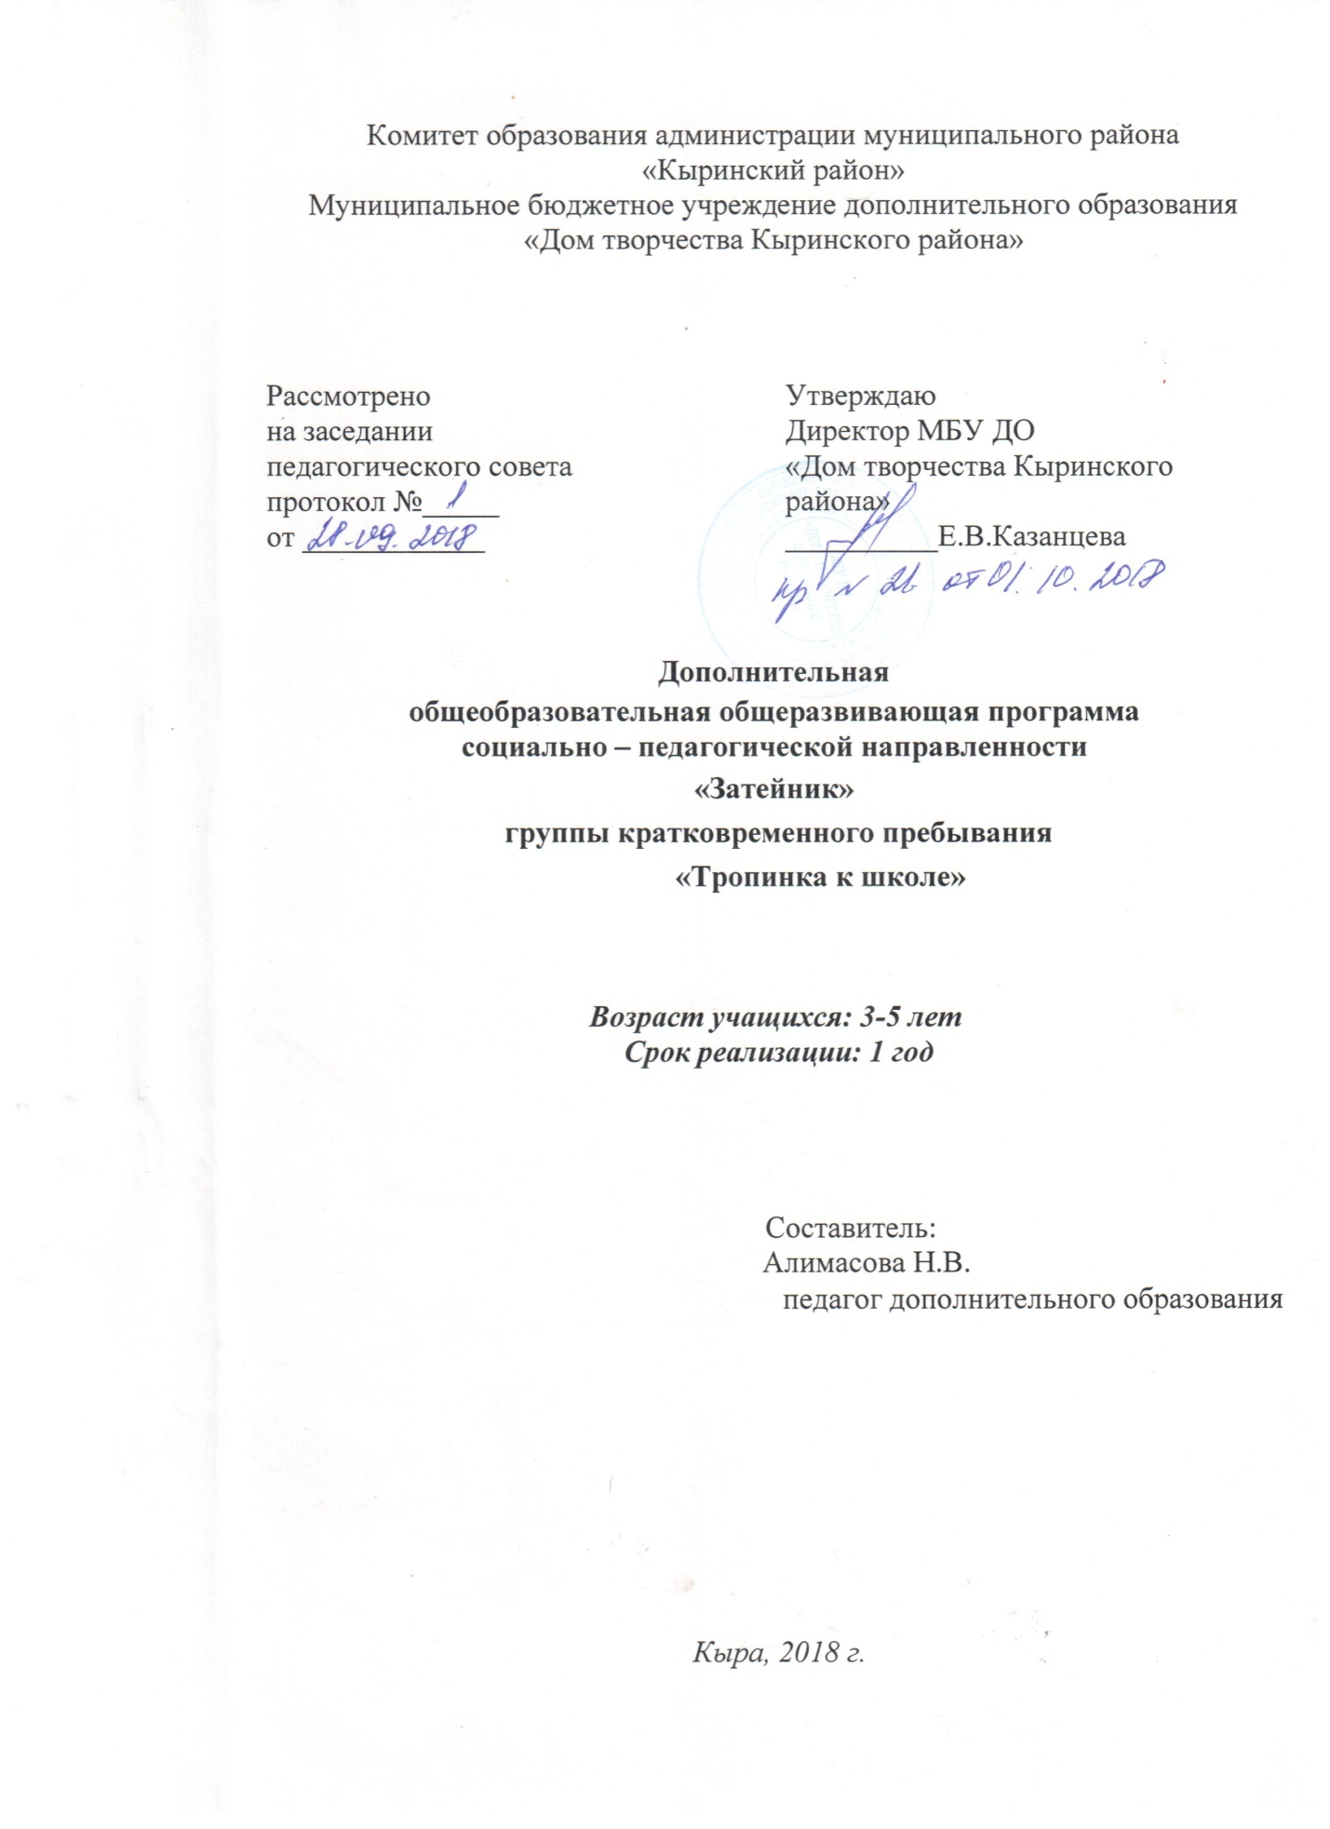

**Аннотация к дополнительной общеразвивающей программе**

**«Затейник».**

**Направленность:** социально-педагогическая направленность.

**Возраст уч - ся:** программа предназначена для детей 3-5 лет.

**Срок реализации программы:** 1 год.

**Объём программы**: 72 ч.

**Автор – составитель:** педагог Алимасова Н.В.

**Основная цель программы:**

Создание условий для развития социальных, коммуникативных, предметных компетенций, как базовой характеристики личности, через использование всех возможных видов развивающей деятельности.

**Пояснительная записка:**

Программа разработана в соответствии с государственной образовательной политикой и современными нормативными документами в сфере образования.

**Актуальность программы**

Выполняя социальный заказ родителей, данная программа создает условия для интеллектуального развития ребенка 3-5 лет, формирует предпосылки для развития социальной компетенции, как базовой характеристики личности; позволяет развить и раскрыть творческие способности, используя разные формы обучения, разнообразные ресурсы, а также возможности Дома творчества.

**Новизна** программы заключается в том, что она является ответом на запрос родителей – предоставить возможность детям получить своевременную социальную адаптацию в общении с другими детьми, взрослыми и начальное раннее комплексное развитие.

**Учебный план**

|  |  |  |  |  |  |
| --- | --- | --- | --- | --- | --- |
| **№ п/п** | **Название раздела, темы** | **Количество часов** | | | **Формы**  **Аттестации /контроля** |
| **всего** | **теория** | **практика** |
| 1 | Введение в программу.  Игры на знакомство. | **2** | **1** | **1** | Наблюдение. |
| 2. | Подвижные игры на свежем воздухе. | **3** | **1** | **2** | Наблюдение. |
|  | **Раздел 1**: Сюжетно – ролевые игры - ситуации. | **5** |  | **5** | Беседа, игры, наблюдение. |
|  | Тема 1.  Игры в магазин. | **1** | **-** | **1** | Беседа, наблюдение. |
| 2.2 | Тема 2.  Игры с машинами. | **1** | **-** | **1** | Беседа, наблюдение. |
| 2.3 | Тема 3.  Игры в семью. | **1** | **-** | **1** | Беседа, наблюдение. |
| 2.4 | Тема 4.  Игры в зверят и со зверятами. | **2** | **-** | **2** | Беседа, наблюдение. |
| 3. | **Раздел 2.:**  Театрализованная деятельность. | **28** |  |  |  |
| 3.1 | В гостях у сказки. | **2** | **1** | **1** | Беседа, наблюдение. |
| 3.2 | Выразительные средства изов выражения -  мимика и жест | **2** | **1** | **1** | Беседа, наблюдение. |
| 3.3 | Знакомство с настольным театром, подготовка к инсценированию сказки «Репка» | **5** | **2** | **3** | Беседа, наблюдение. |
| **3.4** | Знакомство с кукольным театром, подготовка к инсценированию сказки «Колобок». | **4** | **2** | **2** | Беседа, наблюдение. |
| **3.5** | Просмотр сказок - спектаклей | **2** | **2** | **-** | Беседа, наблюдение. |
| **3.6** | Знакомство с пальчиковым театром, подготовка к инсценированию сказки «Теремок» | **4** | **2** | **2** | Беседа, наблюдение. |
| **3.7** | Знакомство с театром на кружках, подготовка к инсценированию сказки «Заюшкина избушка» | **7** | **3** | **4** | Беседа, наблюдение. |
| **3.8** | Экскурсия в РДК | **2** | **2** | **1** | Беседа, наблюдение. |
| **4.** | **Раздел 3.**  Музыкальная деятельность | **28** |  |  |  |
| **4.1** | Экскурсия в школу искусств | **3** | **3** | **-** | Беседа, наблюдение. |
| **4.2** | Музыкально – ритмические движения: упражнения, игры, пляски. | **6** | **1** | **5** | Беседа, наблюдение. |
| **4.3** | Пение. Разучивание детских песенок. | **5** | **1** | **4** | Беседа, наблюдение. |
| **4.4** | Танцевально – игровое творчество | **4** | **1** | **3** | Беседа, наблюдение. |
| **4.5** | Знакомство с детскими музыкальными инструментами. | **2** | **2** | **-** | Беседа, наблюдение. |
| **4.6** | Слушание: восприятие музыкальных произведений. | **4** | **1** | **3** | Беседа, наблюдение. |
| **4.7** | Пение. Разучивание детских песен. | **4** | **1** | **3** | Беседа, наблюдение. |
| **5.** | **Раздел 4.**  Устное народное творчество. | **6** |  |  |  |
| **5.1** | Считалки, загадки. | **2** |  | **2** | Беседа, наблюдение. |
| **5.2** | Потешки | **1** |  | **1** | Беседа, наблюдение. |
| **5.3** | Игры | **1** |  | **1** | Беседа, наблюдение. |
| **5.4** | Скороговорки | **2** |  | **2** | Беседа, наблюдение. |
| **72 ч.** |

**Календарный учебный график**

|  |  |  |  |  |  |  |  |  |
| --- | --- | --- | --- | --- | --- | --- | --- | --- |
| **№п/п** | **Месяц** | **Число** | **Время проведения занятия** | **Форма занятия** | **Кол-во часов** | **Тема занятия** | **Место проведения** | **Форма контроля** |
| 1 | сентябрь |  |  | Групповая | 2 | Введение в программу.  Игры на знакомство. | Актовый зал | Наблюдение |
| 2 | сентябрь |  |  | Групповая | 3 | Подвижные игры на свежем воздухе. | На площадке  ДДТ | Наблюдение |
| 3 | сентябрь |  |  | Групповая | 1 | Игры в магазин. | Кабинет | Беседа  Наблюдение |
| 4 | сентябрь |  |  | Групповая | 1 | Игры с машинами. | Кабинет | Беседа  Наблюдение |
| 5 | октябрь |  |  | Групповая | 1 | Игры в семью. | Кабинет | Беседа  Наблюдение |
| 6 | октябрь |  |  | Групповая | 2 | Игры в зверят и со зверятами. | Кабинет | Беседа  Наблюдение |
| 7 | октябрь |  |  | Групповая | 2 | В гостях у сказки. | Кабинет | Беседа |
| 8 | октябрь |  |  | Групповая  Индивидуал. | 2 | Выразительные средства выражения -  мимика и жест | Кабинет | Беседа  Наблюдение |
| 9 | октябрь |  |  | Групповая  Индивидуал. | 5 | Знакомство с настольным театром, подготовка к инсценированию сказки «Репка» | Кабинет | Беседа  Наблюдение |
| 10 | ноябрь |  |  | Групповая  Индивидуал. | 4 | Знакомство с кукольным театром, подготовка к инсценированию сказки «Колобок». | Кабинет | Беседа  Наблюдение |
| 11 | ноябрь |  |  | Групповая | 2 | Просмотр сказок - спектаклей | Кабинет |  |
| 12 | ноябрь |  |  | Групповая  Индивидуал. | 4 | Знакомство с пальчиковым театром, подготовка к инсценированию сказки «Теремок» | Кабинет | Беседа  Наблюдение |
| 13 | ноябрь |  |  | Групповая  Индивидуал. | 7 | Знакомство с театром на кружках, подготовка к инсценированию сказки «Заюшкина избушка» | Кабинет | Беседа  Наблюдение |
| 14 | декабрь |  |  | Групповая | 2 | Экскурсия в РДК |  | Беседа  Наблюдение |
| 15 | декабрь |  |  | Групповая | 3 | Экскурсия в школу исскуств |  | Наблюдение |
| 16 | январь |  |  | Групповая  Индивидуал. | 6 | Музыкально – ритмические движения: упражнения, игры, пляски. | Актовый зал | Беседа  Наблюдение |
| 17 | февраль |  |  | Групповая | 5 | Пение. Разучивание детских песенок. | Кабинет | Наблюдение |
| 18 | февраль |  |  | Групповая  Индивидуал. | 4 | Танцевально – игровое творчество | Актовый зал | Беседа  Наблюдение |
| 19 | март |  |  | Групповая | 2 | Знакомство с детскими музыкальными инструментами. | Кабинет | Беседа  Наблюдение |
| 20 | март |  |  | Групповая | 4 | Слушание: восприятие музыкальных произведений. | Кабинет | Наблюдение |
| 21 | апрель |  |  | Групповая  Индивидуал. | 4 | Пение. Разучивание детских песен. | Кабинет | Наблюдение |
| 22 | апрель |  |  | Групповая | 2 | Считалки, загадки. | Кабинет | Наблюдение |
| 23 | май |  |  | Групповая | 1 | Потешки | Кабинет | Беседа |
| 24 | май |  |  | Групповая | 1 | Игры | Кабинет | Беседа |
| 25 | май |  |  | Групповая | 1 | Скороговорки | Кабинет | Беседа |